深圳大学部署树立和践行正确政绩观学习教育工作
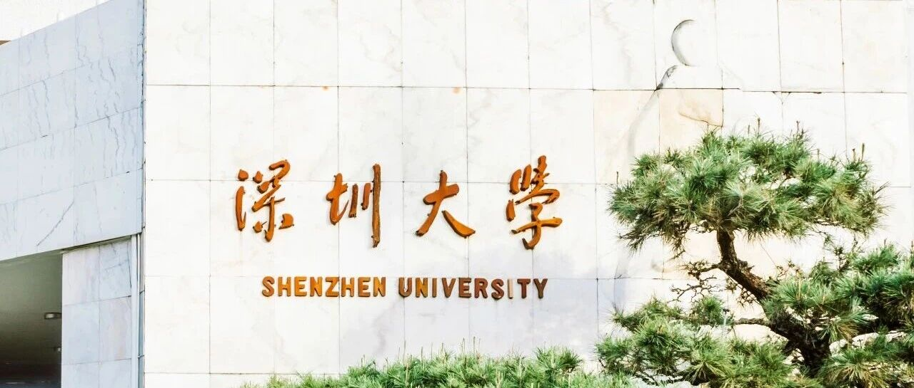
cover_image

深圳大学部署树立和践行正确政绩观学习教育工作
深圳大学
在小说阅读器中沉浸阅读

3月10日，深圳大学在粤海校区汇星楼1号报告厅召开学校党的建设工作领导小组（扩大）会议， 部署树立和践行正确政绩观学习教育工作。 校党委书记徐波出席并作动员讲话，校党委副书记、纪委书记王月兴主持会议，副校长李永华、汪永成、周辉，全体中层干部以及学部下设学院院长、书记参加会议。
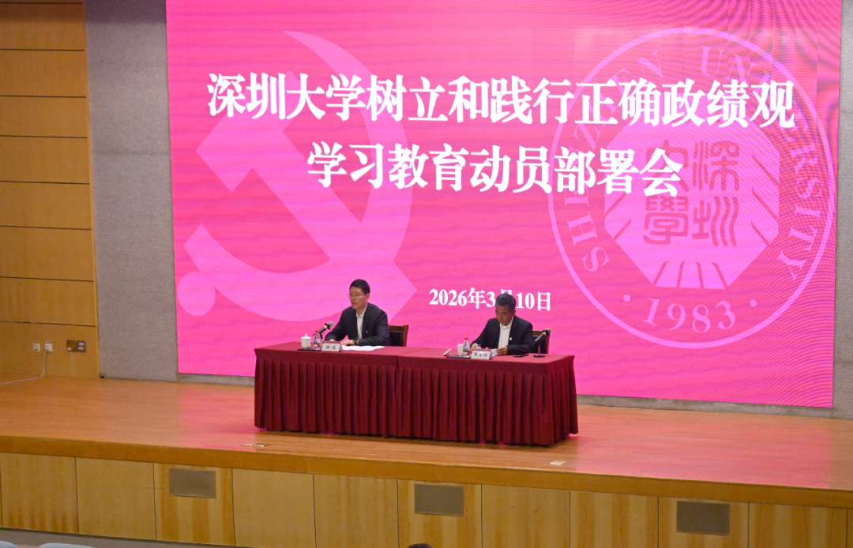
会议传达中共中央办公厅《关于在全党开展树立和践行正确政绩观学习教育的通知》精神以及中央党的建设工作领导小组会议、教育部党组会议、广东省委、深圳市委相关部署要求。会议强调，要深刻领会开展这次学习教育的重要意义，迅速将思想和行动统一到党中央、教育部党组、省委和市委部署要求上来。
徐波就开展学习教育作动员讲话，提出三点要求。一是要提高站位，深刻认识学习教育的重大意义。他指出，开展树立和践行正确政绩观学习教育是落实中央战略部署的必然要求，是推动学校发展的现实需要，更是回应师生期盼的实际行动。当前学校正处发展关键时期，要处理好“显绩”与“潜绩”的关系，要有“功成不必在我”的境界和“功成必定有我”的担当；要把师生的“小事”当作自己的“大事”，用实实在在的行动回应师生期盼，将学习教育真正落到实处。二是要把握关键，把正确政绩观落实到行动上，通过学查改一体推进，把各项工作抓实抓细。学习重在入心，要结合原著原文深入学，结合岗位职责研讨学，结合分层分类精准学；查摆重在动真，要聚焦“关键少数”带头查，聚焦师生关切广泛查，聚焦典型案例对照查；整改重在见效，要立行立改解难题，统筹推进求实效，开门评判看成效。三是要强化担当，确保学习教育取得扎实成效。各级党组织的责任要扛起来，统筹要实起来，把学习教育融入日常工作，与推动“双一流”创建、落实年度党建重点任务结合起来，与“十五五”规划编制、巡视整改、综合治理大调研等重点工作统筹起来，把学习教育的成效体现在解决问题、推动发展上；作风要严起来，做到务求实效，查摆问题要真查真找，整改整治要动真碰硬，建章立制要管用长效，坚决反对形式主义。他希望全校干部和教职工以高度的政治自觉把学习教育的答卷写在立德树人的生动实践里、写在科技创新的攻坚突破中、写在服务师生的点滴实事上，用实实在在的行动为学校高质量发展贡献自己的力量，让师生真切感受到学习教育带来的新变化新气象。
王月兴对学校学习教育工作作具体部署。一是扎实开展学习研讨，领导干部带头学、各党支部全覆盖学、院校两级党校培训系统学；二是深入查摆存在问题，自觉校正偏差，强化警示教育；三是动真碰硬整改整治，能改即改、定期问效、严肃追责；四是认真抓好建章立制，修订不符合正确政绩观的制度，完善考核监督机制；五是坚持搞好开门教育，依托“校务速办”“书记下午茶”等渠道广泛听取师生意见，深入一线解决师生难题，结合综合治理大调研破解发展瓶颈。

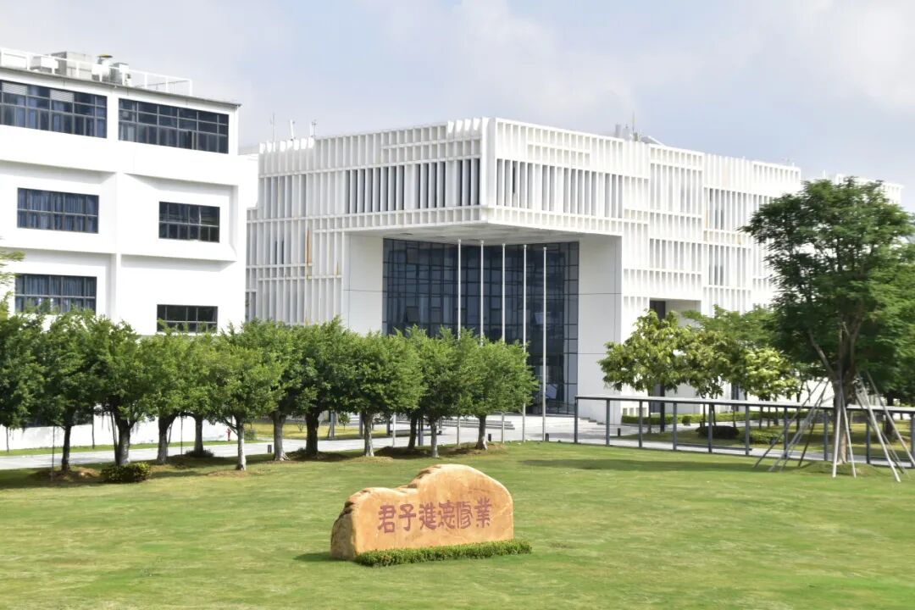
深圳大学全媒体平台长期接收投稿
来稿请标明作者姓名和联系方式
投稿邮箱 ： szuxcb@szu.edu.cn

深圳大学捐赠平台
扫描左侧二维码进入平台

预览时标签不可点
微信扫一扫
关注该公众号
继续滑动看下一个
轻触阅读原文

深圳大学
向上滑动看下一个
知道了
微信扫一扫
使用小程序
取消
允许
取消
允许
取消
允许
×
分析

作者头像
微信扫一扫可打开此内容，
使用完整服务
：
，
，
，
，
，
，
，
，
，
，
，
，
。
视频
小程序
赞
，轻点两下取消赞
在看
，轻点两下取消在看
分享
留言
收藏
听过

